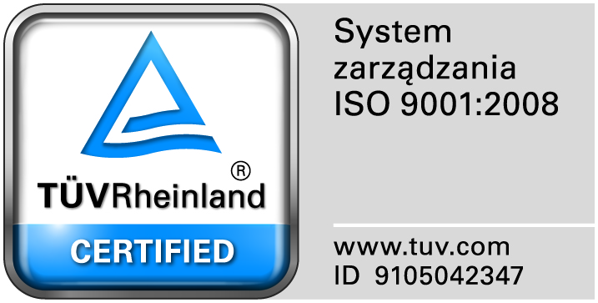
Zamojski Szpital Niepubliczny Sp. z o.o.

22-400 Zamość. ul. Peowiaków 1
www.szpital.com.pl e-mail: zamosc@szpital.com.pl
tel. 84 677-50-00, fax 84 638-51-45

Zamość 2015-05-25

Do Wszystkich Wykonawców

Dot: Przetargu nieograniczonego nr 10/PN/15 na dostawę materiałów opatrunkowych, rękawiczek , nici chirurgicznych

ZMIANA ODPOWIEDZI
na zapytanie do treści SIWZ opublikowanych na stronie internetowej Zamawiającego w dniu 20.05.2015r.

Dot. PYTANIA NR 23
Prawidłowa odpowiedź na pytania powinna brzmieć:

Pytanie 23 Zadanie 2 poz. 11
Czy Zamawiający wymaga pod opisem „kompresów gazowych jałowych pakowanych po 3 szt op.a 1”, aby kompresy pakowane a 3 szt. były zapakowane dodatkowo indywidualnie a 1szt? Czy dopuści do zaoferowania kompresy w rozm. 7x7cm?
Odpowiedź: Zamawiający dopuszcza.

Niniejsze sprostowanie nie modyfikuje treści SIWZ, w związku z powyższym nie jest konieczne przedłużenie terminu składania ofert.

